
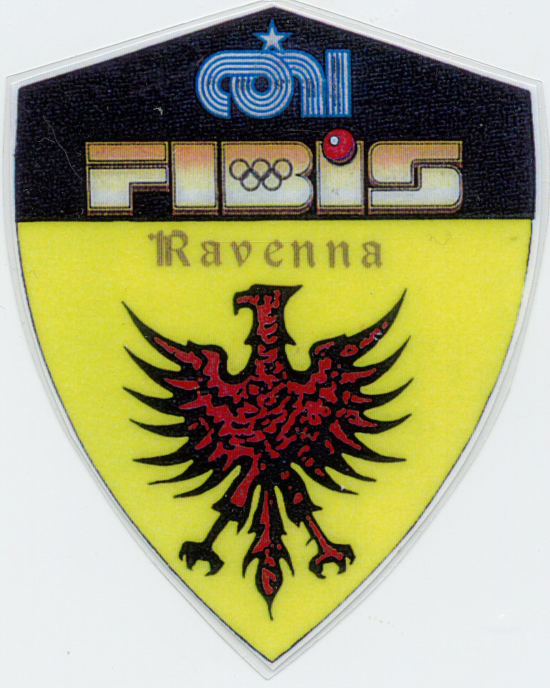

RAVENNA

Sede : via Darsena 22 48100 Ravenna
Tel. e Fax 0544 423774
E-mail fibis.ravenna@virgilio.it

Campionato Italiano coppie Femminile

Susanna Pirazzoli e Kirenia Capelli si aggiudicano l'ambito tricolore nel Campionato Italiano a coppie, che si e' svolto Domenica 7 Marzo al Circolo Nuova Europa di Faenza (Ra)
Molto belle le partite di queste giocatrici, tutte molto avvincenti e combattute. La competizione si e' svolta davanti ad un pubblico numeroso sempre pronto ad applaudirle. Per Susanna e Kirenia e' il secondo scudetto a coppie in 3 anni. Complimenti agli organizzatori dell' evento, un grazie particolare a Piero Saviotti Presidente Provinciale di Ravenna che ha gestito il tutto in maniera esemplare. Il Comitato di Ravenna si congratula con la coppia 1° classificata per l'ottimo risultato ottenuto e per le ottime prestazioni di tutte le partecipanti.

1° Susanna Pirazzoli - Kirenia Cappelli
2° Laura Pamfuli - Rosalba Cristofori
3° Angela Frigoli - Nicoletta Facchini
3° Cristina Lazzarini - Diva Vedovi

Roberto Maioli 345 / 4631074 e-mail: fibis.ravenna@virgilio.it

